TP3

Inès-Sirine Hafa 2372947

Applications Web

**Tables des matières**

But du projet 2

Modèle de données logique 2

Clé de lecture du modèle de données 3

Croquis écrans 4

Page de recherche de la bibliothèque : 4

Page pour les commentaires des utilisateurs : 6

Page d’aide à la recherche 7

# But du projet

J’ai créé un site de bibliothèque pour permettre aux lecteurs de chercher les informations sur leurs livres de cette bibliothèque plus facilement. Cela pourra ainsi alléger les bibliothécaires des questions des utilisateurs de la bibliothèque sur la disponibilité des livres.

Il y aura une page pour expliquer comment effectuer la recherche de livres, une page qui sert à remplir un formulaire concernant une réservation, une demande d’ajout d’un livre ou pour signaler une erreur. La troisième page sera celle ou l’utilisateur pourra chercher un livre avec un titre.

# Modèle de données logique

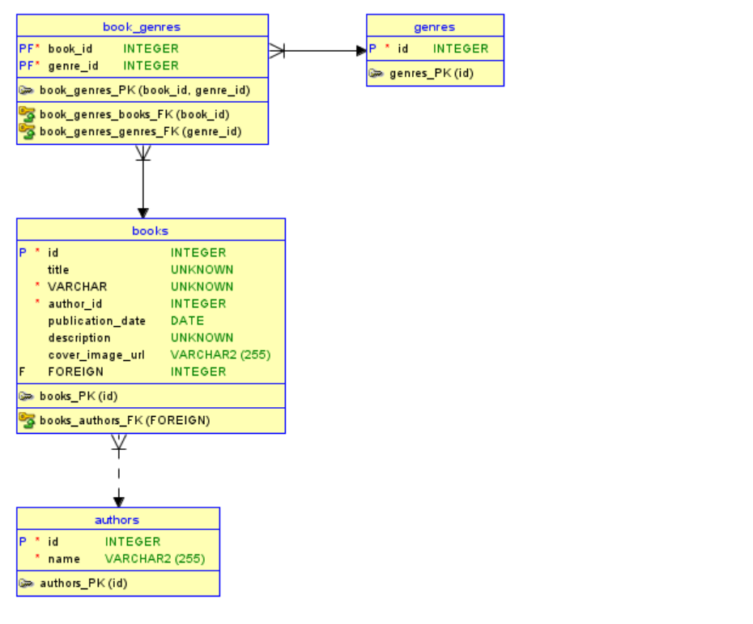

Ce modèle possède les tables book_genres, books, authors et genres. La table genres a un identifiant unique (id) pour tous les genres de livres. La table auteur a le id de l’auteur ainsi que son nom. La table books a l’id du livre, son titre, l’id de son auteur, sa date de publication, sa description et l’url de l’image de la couverture du livre.

# Clé de lecture du modèle de données

Un livre peut avoir un genre, un auteur peut avoir plusieurs livres et genres. Un genre peut avoir un genre de livres.

# Croquis écrans

# Page de recherche de la bibliothèque :

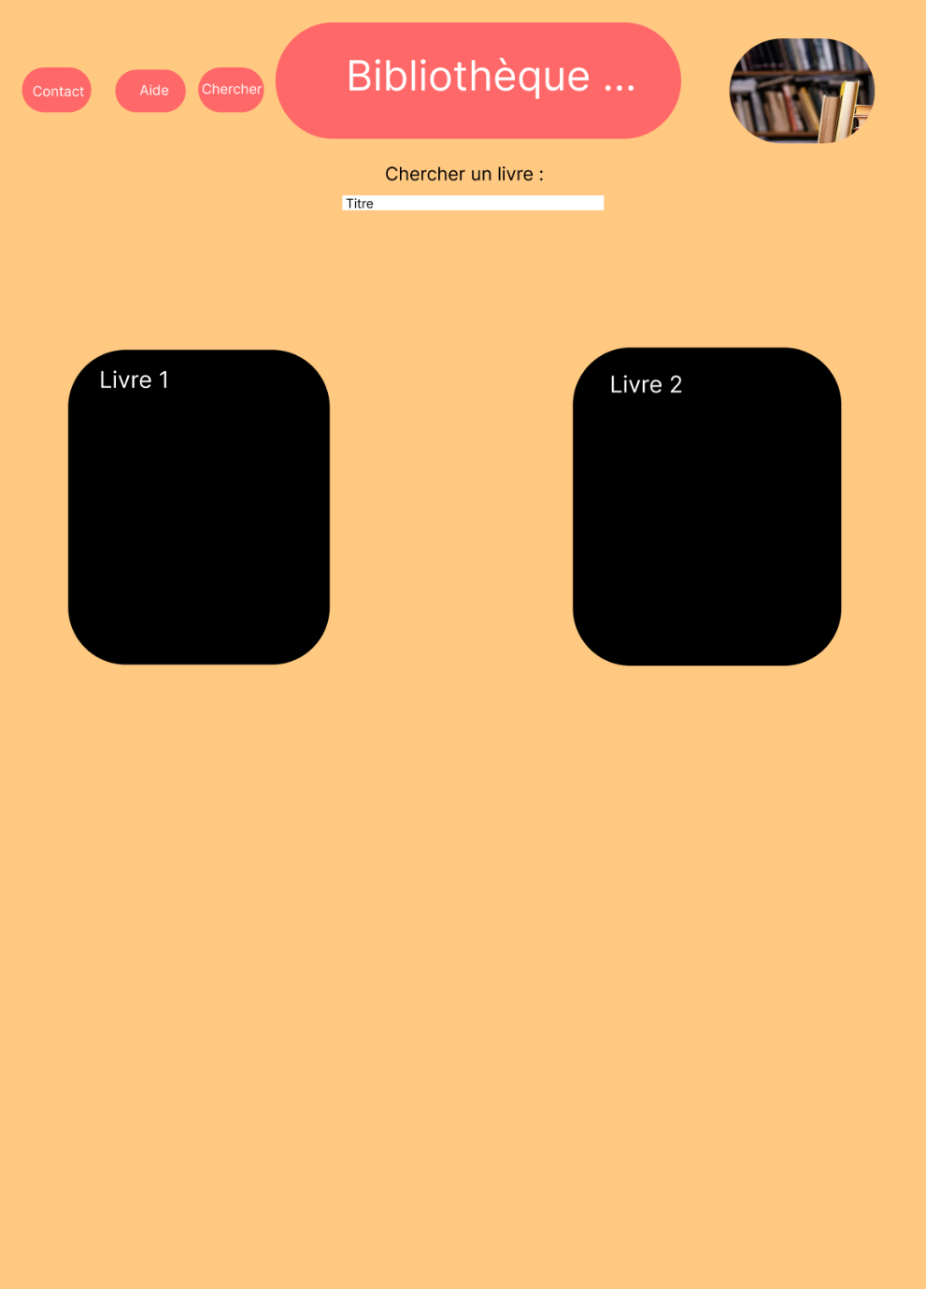

Lorsque l’utilisateur va chercher le titre d’un livre, la page va demander à l’API de chercher pour elle les livres qui ont dans leur titre l’entrée de l’utilisateur dans le formulaire. Il y a aussi en haut à gauche les différents liens du site web pour la page contact, aide et la page chercher des livres. Il y a en haut à droite une image de livres.

Cependant, la page n’a pas pu se connecter à l’API à cause d’une erreur CORS, donc la recherche de livres par titre dans la base de données ne donne rien. 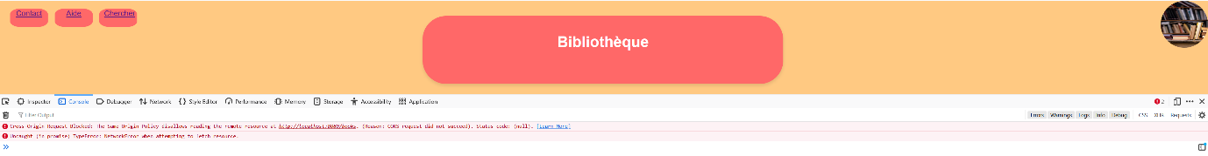

# Page pour les commentaires des utilisateurs :

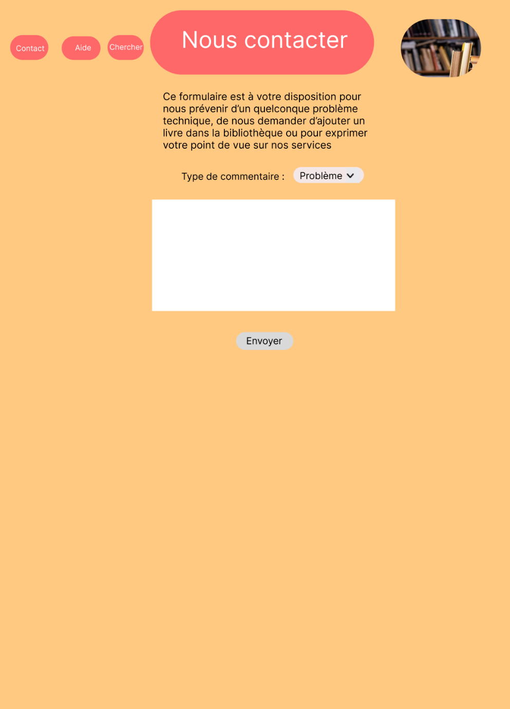

La page pour les commentaires permet à l’utilisateur de sélectionner avec un menu déroulant le type de commentaires qu’il souhaite laisser à la bibliothèque. Ensuite, l’utilisateur peut taper son commentaire sur un problème, une suggestion ou un avis sur le site. Enfin, en cliquant sur le bouton envoyer, “Merci pour votre commentaire” s’affiche sur la page.

# Page d’aide à la recherche

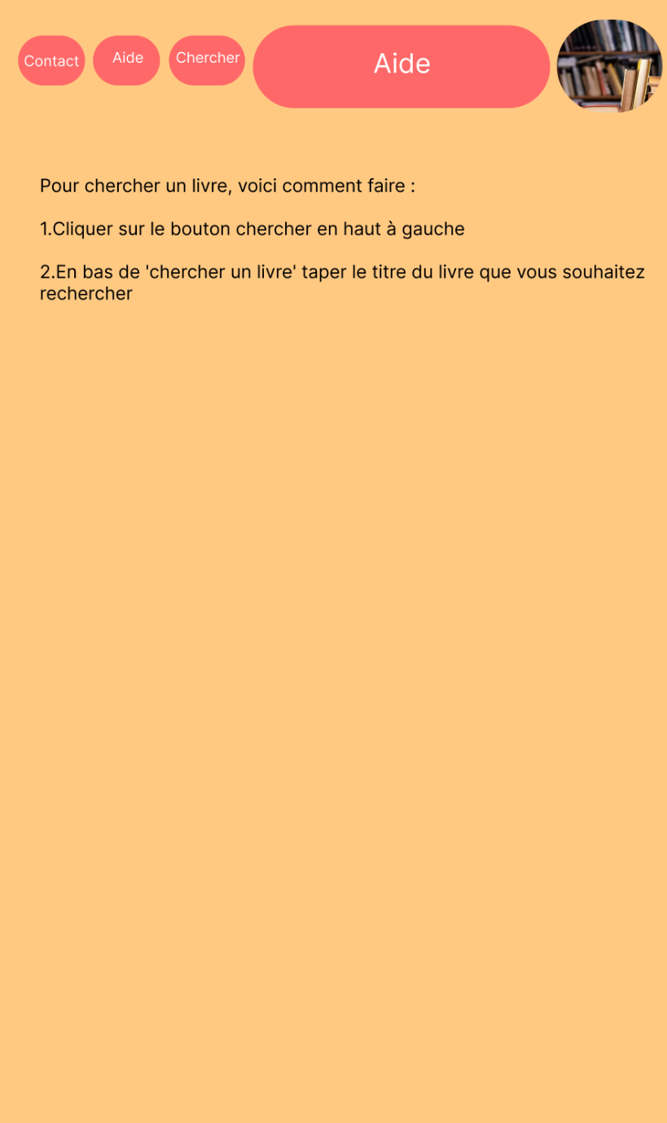

La troisième page donne les instructions de la recherche de livres dans la bibliothèque à l’utilisateur.

Reflog

